Adeiledd a bondio ïonig: canllawiau i athrawon

Mae’r taflenni gwaith Gwirio gwybodaeth hyn yn rhoi cyfres o gwestiynau i asesu gwybodaeth y dysgwyr am y pwnc hwn a’u dealltwriaeth ohono ar ddiwedd cyfnod o addysgu neu er mwyn adolygu. Maent ar gael ar lefel Sylfaen ac Uwch ac fel fersiynau y gellir eu golygu’n llawn er mwyn i chi allu eu haddasu i gyd-fynd ag anghenion y dysgwyr. Defnyddiwch y rhain ar gyfer gwaith myfyrwyr unigol yn y dosbarth neu gartref. Mae’r set lawn o atebion i’w gweld isod.

Ar gael hefyd i asesu’r pwnc hwn:
- Taflenni gwaith Adolygu fy nysgu: ar gael gyda thair lefel o gymorth wedi’i sgaffaldio i helpu i fagu hyder pob dysgwr. Defnyddiwch y rhain cyn, yn ystod neu ar ôl addysgu’r pwnc perthnasol er mwyn deall y cynnydd a nodi unrhyw gamsyniadau, rsc.li/44igB7V.
- Mae taflenni gwaith Mewn cyd-destun yn gofyn i’r dysgwyr gymhwyso eu gwybodaeth i gyd-destunau diddorol o fywyd bob dydd, gan eu helpu i ddatblygu eu sgiliau a pharatoi ar gyfer arholiad, gan gynnwys cwestiynau cyfrifo i ymarfer sgiliau mathemategol mewn cyd-destun cemegol go iawn, rsc.li/3xhIC3C.

Atebion

Sylfaen
- (a) i. 2, 8, 1

ii. 2, 8, 7

iii. 2, 8

iv. 2, 8, 8 [4 marc]
  - B Mae gan ïon clorid fwy o electronau na phrotonau. [1 marc]
  - Mae gan atom sodiwm un (1) electron yn ei blisgyn allanol. Mae gan atom clorin saith (1) electron yn ei blisgyn allanol. Mae’r electron allanol o atom sodiwm yn cael ei drosglwyddo i atom clorin. Mae gwefr bositif (1) ar yr ïon sodiwm sy’n cael ei ffurfio. Mae gwefr negatif (1) ar yr ïon clorid. Mae gan y ddau ïon ffurfwedd electronig sefydlog (1). [5 marc]

(d)

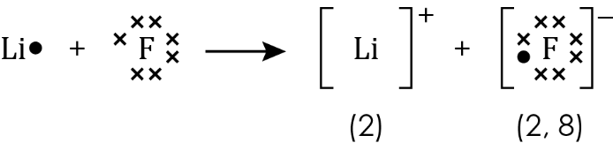

Un marc am electronau cywir ar ochr chwith yr hafaliad, un marc am electronau cywir ar ochr dde’r hafaliad, un am ychwanegu’r gwefrau’n gywir at yr ïonau. [3 marc]

- (a) 2$+$ [1 marc]
  - 2$-$ [1 marc]

(c)

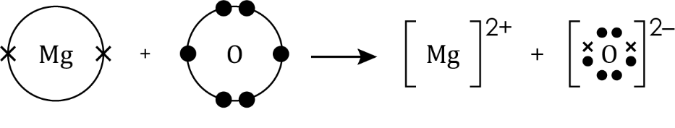

Un marc am yr ïon Mg²⁺ cywir ac un marc am yr ïon O^{2–} cywir. [2 farc]

(d)

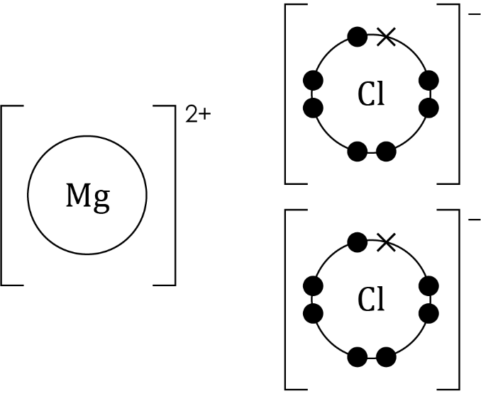

Un marc am Mg cywir ac un am bob Cl cywir. [3 marc]
- (a) C grymoedd electrostatig [1 marc]
  - i. bondio ïonig [1 marc]

ii. Mae gan sodiwm clorid ddellten enfawr ac felly mae ganddo rymoedd atyniad electrostatig cryf rhwng ïonau sydd â gwefr ddirgroes. [1] Mae angen llawer o egni i drechu’r grymoedd atyniad electrostatig rhwng ïonau sydd â gwefr ddirgroes. [1]

[2 farc]
- (a) B Mae’r ïonau’n rhydd i symud ac i gario’r wefr. [1 marc]
  - Mae’r ïonau’n rhydd i symud mewn clorid sinc hylifol [1] a chario’r wefr drydanol [1]. [2 farc]

[Cyfanswm: 27 marc]

Uwch
- (a) C Mae gan ïon sodiwm lai o electronau na phrotonau. [1 marc]

(b) Rhes D [1 marc]
- (a)

Un marc am yr atomau cywir (Mg a O), un marc
am yr ïon Mg²⁺ cywir ac un marc am yr ïon O^{2–} cywir.

[3 marc]

(b) Mae pob atom magnesiwm yn colli dau electron allanol [1] i ffurfio ïonau magnesiwm sydd â gwefr 2+ [1]. Mae pob atom clorin yn ennill un electron [1] i ffurfio ïonau clorid sydd â gwefr $1-$ [1] [4 marc]

(c) ${Al}_{2}O_{3}$ [1 marc]
- (a) grymoedd electrostatig [1 marc]

(b) Un o:
- Mae’r cynrychioliad yn dangos y sfferau wedi’u gwahanu gan linellau i gynrychioli’r ‘bondiau ïonig’, ond dylai’r ïonau sodiwm a’r ïonau clorid fod yn cyffwrdd.
- Mae bondiau ïonig yn gweithredu i bob cyfeiriad; nid ydynt yn gyfeiriadol.

[1 marc]
  - Mae ganddo adeiledd enfawr (o ïonau) [1] (sydd â) grymoedd atyniad electrostatig cryf rhwng ïonau sydd â gwefr ddirgroes [1] i bob cyfeiriad. [1]
Mae angen llawer iawn o egni i drechu (y grymoedd atyniad). [1]
[4 marc]
  - i. Un marc am bob rhes gywir. [2 farc]
Metel | Pa ïonau sy’n bresennol?  [rhowch y fformiwla] | Ymdoddbwynt/°C
sodiwm clorid | Na⁺, Cl‒ | 801
magnesiwm ocsid | Mg²⁺, O^{2‒} | 2852

ii. bond ïonig [1 marc]

iii. Mae gan Mg²⁺ a O^{2‒} mwy o wefrau na Na⁺ a Cl‒ ac maent yn ffurfio bondiau ïonig cryfach. [1] Mae angen mwy o egni i dorri’r bondiau mewn magnesiwm clorid. [1] [2 farc]
- (a) Nid yw’r ïonau mewn sinc clorid solet yn rhydd i symud felly ni allant gario gwefr drydanol. [1] Mae’r ïonau mewn hydoddiant sinc clorid yn rhydd i symud ac maent yn gallu cario gwefr drydanol. [1] Mae’r ïonau mewn sinc clorid tawdd yn rhydd i symud ac yn cario gwefr drydanol. [1] [3 marc]

(b)

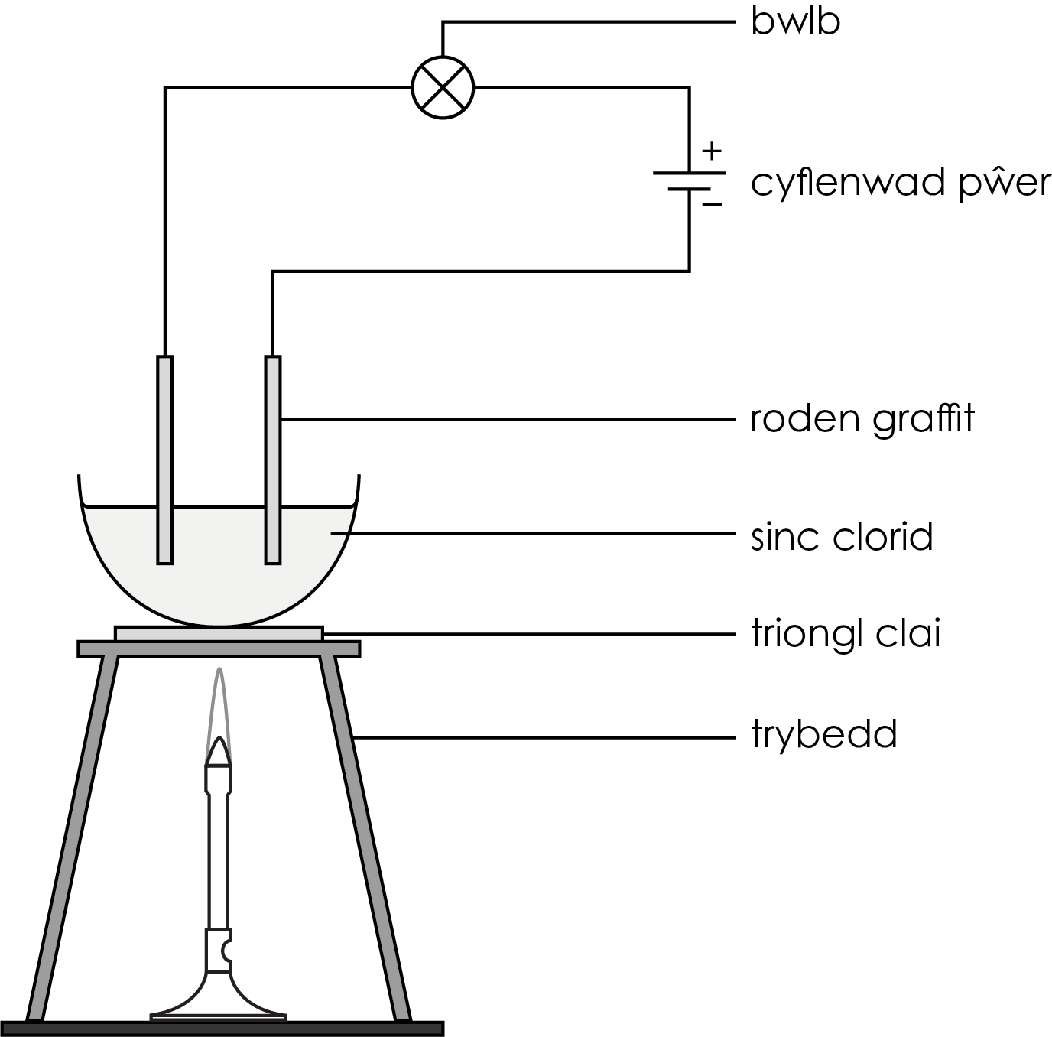

[Dull i ymdoddi sinc clorid [1]; electrodau addas [1]; cylched drydanol [1]]

[3 farc]

[Cyfanswm: 27 marc]

